"Промысловские тропы" (фестиваль)
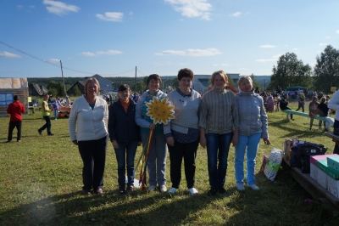
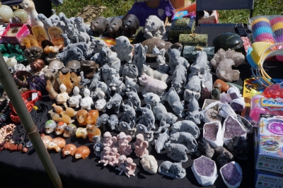
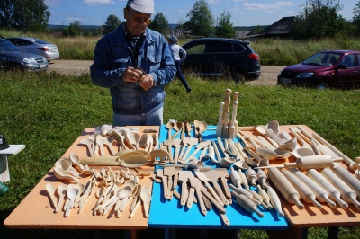
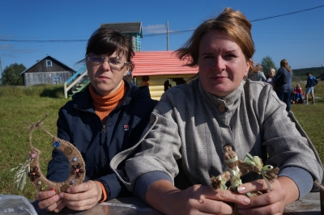
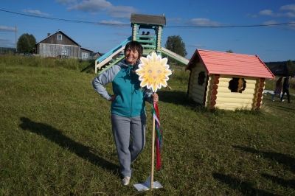
4 августа в поселке Промысла в седьмой раз состоялся фестиваль «Промысловские тропы». Гости праздника побывали на «Мытье золота», «Чаепитии у Чертова пальца», «Промысловской ушице», посетили музей прииского быта и выставку работ изобразительного искусства, посвященной горе Колпаки «Горы, как люди». Прошли мастер-классы по изготовлению посуды из глины, ложек из дерева и других предметов быта. Украшением фестиваля стал конкурс частушек и баек среди промысловиков «Не все золото, что блестит». Работники МБУК «Горнозаводская центральная межпоселенческая библиотека» Захарова И.А., Лукина Л.Г. предложили развлекательную программу для детей и взрослых «Прошкина поляна». Мезенцева Е.В., Гончар П.П. провели мастер–класс по изготовлению сувениров «Подкова на удачу» и «Желанница». Отбою от участников не было! Сувенирная лавка отличалась богатым разнообразием: от баночки смородинового варенья до традиционных магнитиков. Гостям предлагали сувениры Казарян Е.С. и её дочь Гаяне. Надо отметить, что работникам библиотеки в этот раз помогали волонтеры: Казарян Гаяне и Мезенцева Юлия.

